**ĐẠI HỌC QUỐC GIA THÀNH PHỐ HỒ CHÍ MINH**

**TRƯỜNG ĐẠI HỌC KHOA HỌC TỰ NHIÊN**

**KHOA CÔNG NGHỆ THÔNG TIN**

**BÁO CÁO ĐỒ ÁN**

**PINGPONG GAME**

**6 Bạch Tăng Thắng -18120237**

**Trần Thanh Tùng – 18120258**

**Môn : Phương pháp lập trình hướng đối tượng**

**Thành phố Hồ Chí Minh - 2019**

# Các phần đã làm được theo yêu cầu

* Hiện màn chơi.
* Điều khiển thanh trượt qua lại để tung hứng bóng.
* Xử lý tình huống khi bóng va chạm váo biên sân hay thanh trượt của người chơi.
* Xử lý thắng thua và kết thúc game.
* Tăng tốc độ khi va chạm vào thanh truợt nguời chơi.
* Thiết kế giao diện với màu sắc đẹp.
* Cho thanh truợt chạy tự động để hứng quả bóng.

# Phân công công việc

Bạch Tăng Thắng:

+Class cBall;

+Class cBar;

+Buffer.cpp, Buffer.h;

+Quay video;

Trần Thanh Tùng:

+Class cInGame;

+Viết báo cáo;

# Class diagram

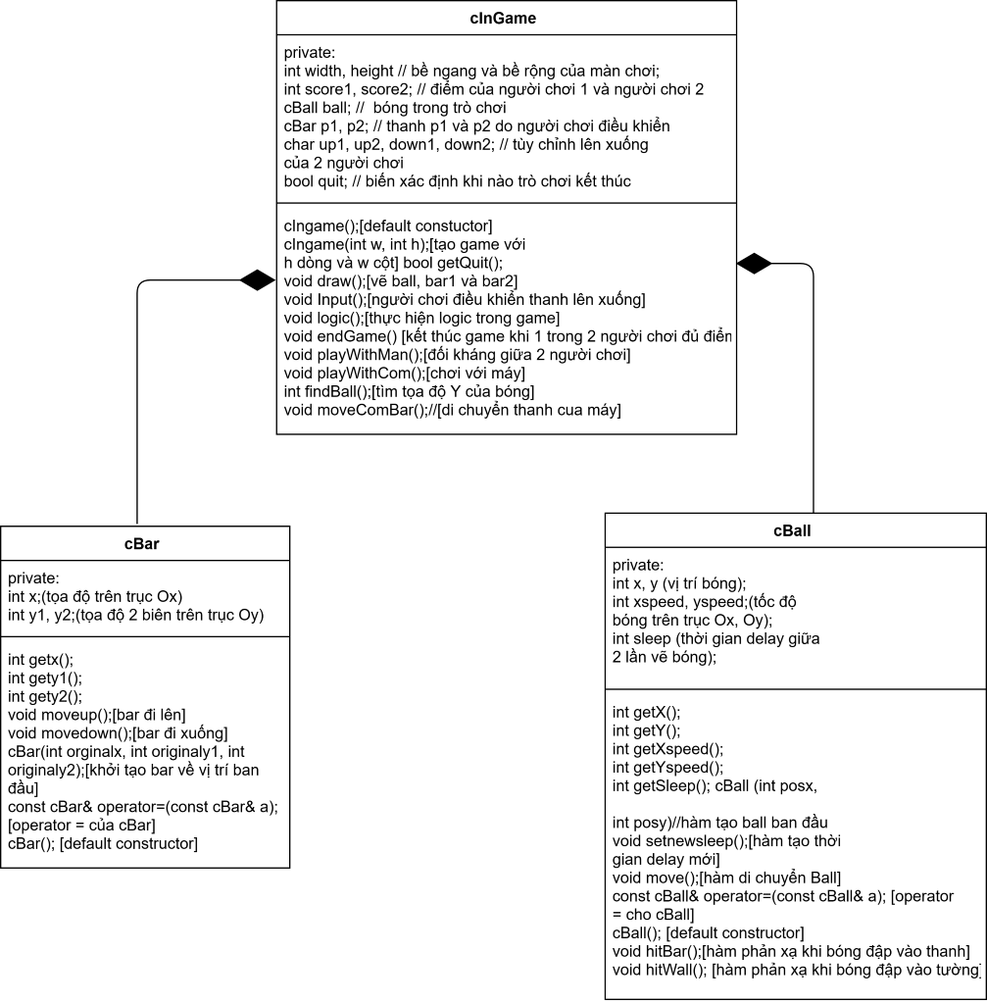

# Lưu đồ thuật toán

Trong main:

Lệnh != {1,2,3}

Lệnh = 3

Lệnh = 2

Lệnh = 1

Tạo màn chơi với người

Tạo màn chơi với máy

Nhập lệnh thực hiện

Lệnh

In ra menu hiển thị cho người chơi

Tạo màn chơi với người:

Vẽ màn chơi, tạo bóng di chuyển về 1 trong 2 thanh

không

có

Điểm = 3

Điểm < 3

Tăng điểm cho người chơi lên 1 đơn vị

Kiểm tra điểm

Phản xạ bóng và tăng tốc độ bóng lên 10%

Kiếm tra thanh có đỡ được bóng

Thanh 2 đi xuống

Nhập “k”

Thanh 2 đi lên

Nhập “i”

Thanh 1 đi xuống

Nhập “s”

Nhập “w”

Thanh 1 đi lên

Ký tự

Ấn bàn phím để điều khiển 2 thanh đỡ lên xuống

Tạo màn chơi với người:

không

có

Điểm < 3

Điểm = 3

Kiểm tra điểm

Tăng điểm cho người bên thắng lên 1 đơn vị

Phản xạ bóng và tăng tốc độ bóng lên 10%

Kiếm tra thanh có đỡ được bóng

Máy tìm điểm rơi của bóng và di chuyển thanh đến vị trí đó

Ký tự

Nhập “s”

Nhập “w”

Thanh của người chơi đi xuống

Thanh của người chơi đi lên

Ấn bàn phím để điều khiển thanh đỡ lên xuống

Vẽ màn chơi, tạo bóng di chuyển về 1 trong 2 thanh

# Hướng dẫn chơi

1. Mở file 18120237-18120258.exe
2. Nhập 1,2,3 lần lượt tương ứng với chơi với người, chơi với máy và thoát trò chơi.

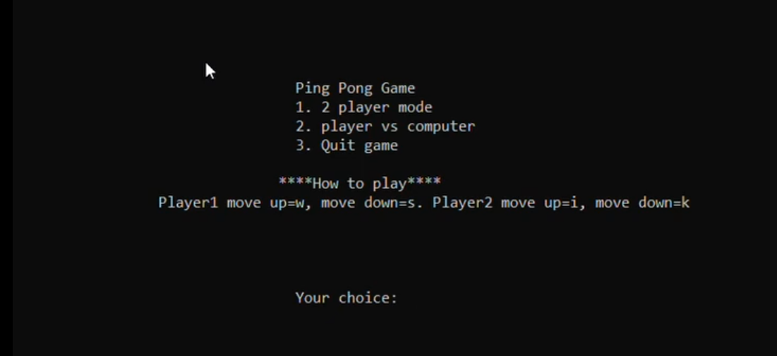

Giao diện game :

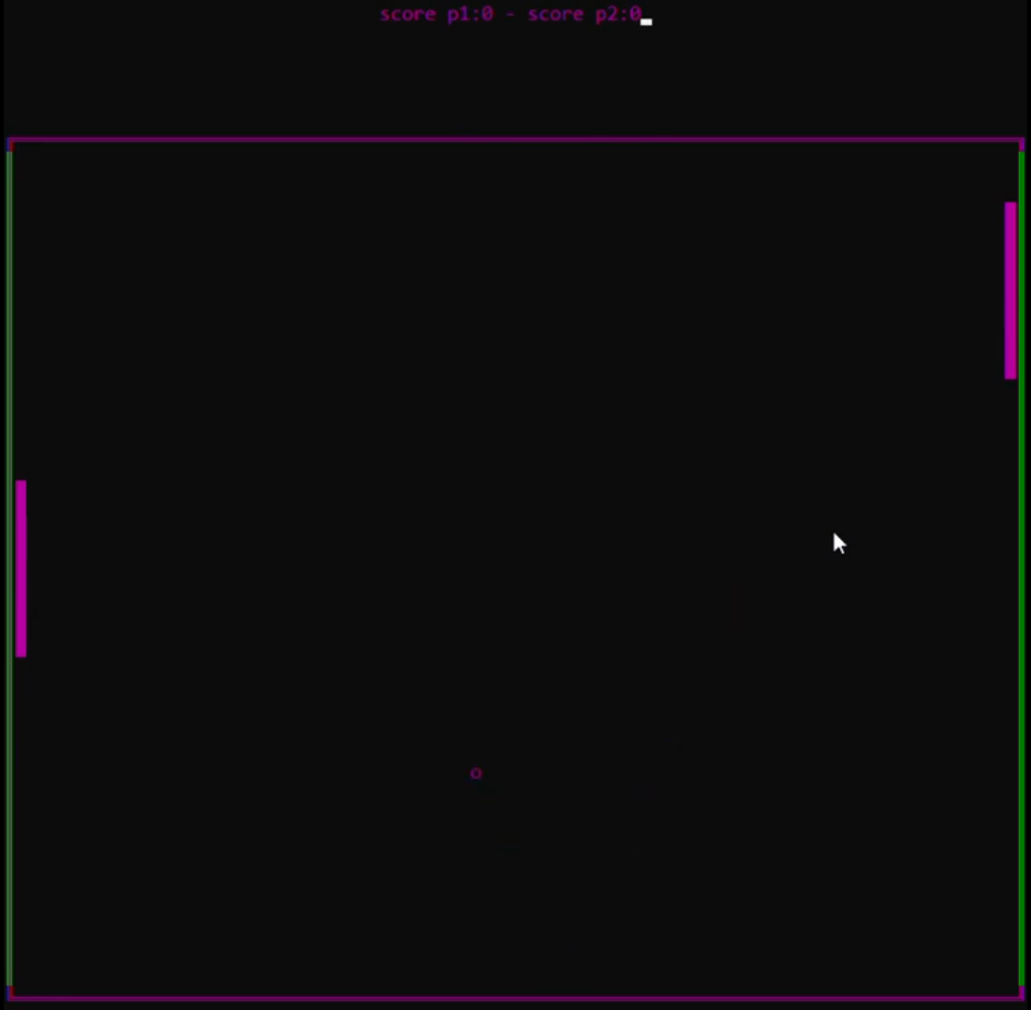

* 1. Chơi với người:

Người chơi bên trái điều khiển bằng 2 nút “w” và “k” tương ứng với lên, xuống của thanh bên trái, người chơi bên phải điều khiển bằng 2 nút “I” và “k” tương ứng với lên, xuống của thanh bên phải.

Cố gắng di chuyển lên xuống một cách hợp lý để có thể đỡ được quả bóng.

* 1. Chơi với máy:

Người chơi sẽ điều khiển thanh bên trái bằng 2 nút “w” và “k” để di chuyển thanh lên xuống nhằm đỡ bóng. Máy sẽ điền khiển thanh bên phía màn hình bên phải.

1. Kết thúc game khi 1 trong 2 người chơi đạt 3 điểm, khi đó máy sẽ thông báo người chiến thắng và quay lại menu ban đầu

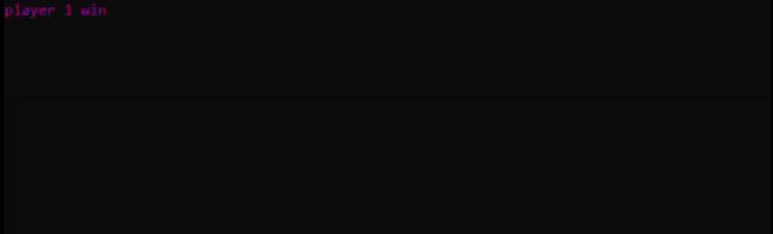

# Video hướng dẫn chơi

Link tham khảo : <https://youtu.be/LdXLTLLQJL4>

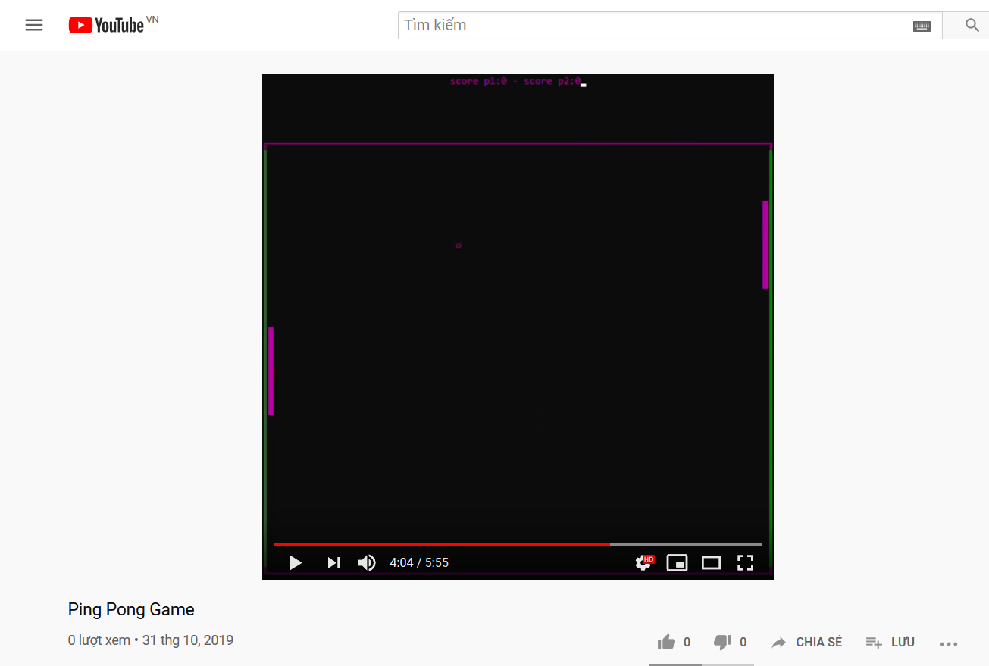

Github: <https://github.com/bachtangthang/ping-pong-game>